Documentación del Sistema Labor Guru
Fecha | Versión | Modificado por
7 de mayo - 08 | 1.0 | Ignacio Goris
16 de Junio - 08 | proyecciones | Ignacio Goris

Componentes del sistema experto que son calculados e importados a la herramienta para que esta calcule la necesidad horaria diaria.
Los ejemplos a continuación muestran los numeros en forma de tabla, aunque seran almacenados como lista de numeros en la base de datos de cada punto de venta.

Definición de posiciones
Tenemos que incorporar en el sistema 8 posiciones para las cuales realizaremos todos los mismos calculos. En muchos casos no llegaremos a usar las 8 posiciones, pero sera mas sencillo eliminar (o esconder) posiciones que agregar la logica requerida si tenemos que agregar posiciones. Las posiciones tiene que poder cambiar el nombre de las mismas para cada concepto.

Definición de partes del dia
Cada concepto tendra una definición especifica que determine el comienzo y final del cada parte del dia. Ejemplo: desayuno 6am-11am, almuerzo 11am-3pm, etc. El maximo numero de partes del dia sera de 5. Estos valores son pre-establecidos y no pueden ser cambiados por los gerentes.
Hora de apertura y cierre. Tambien es pre-establecido y no puede ser modificado por el gerente, pero si es utilizado para calcular las horas diarias necesarias.

Tiempos calculados

Horas fijas requeridas (FIXED LABOR)
Las horas fijas requeridas son calculadas para cada posición y para cada segmento horario por cada dia de la semana. Las horas fijas se agregan al momento de calcular el requerimiento diario, el valor es horas por dia (ver ejemplo a continuación). Esto implica que cada punto de venta tendra 7*8*4 = 224 valores calculados para esta funcion.

- Cada dia de la semana
  - Horas fijas PRE-OPEN (antes de abrir)
    - Posición 1
    - Posición 2
    - .
    - Posición 8
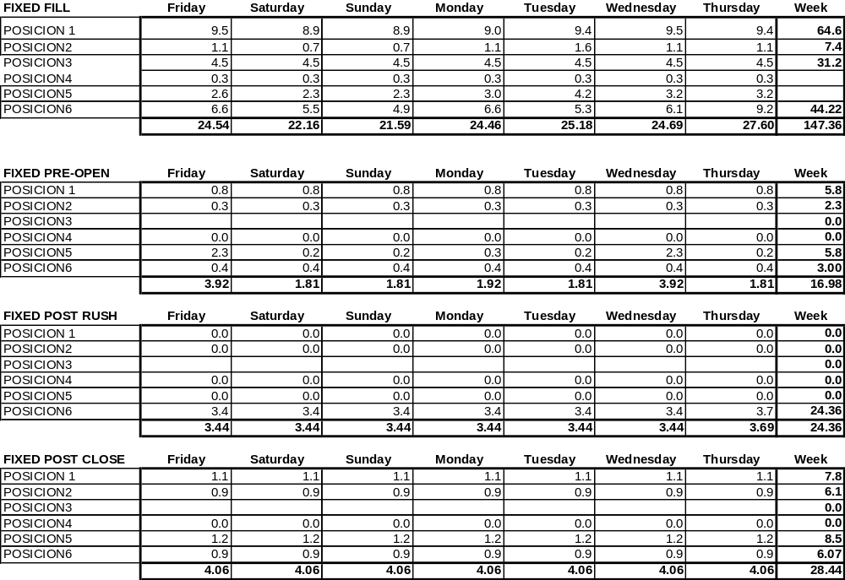

Horas variables requeridas (VARIABLE LABOR)
Las horas variable requeridas son calculadas para cada posición y para cada parte del dia y dos segmento horarios. Las horas variables se agregan al momento de calcular el requerimiento diario, el valor es el requisito por cada unidad de variable pronosticadora (ventas o transacciones – ver ejemplo a continuación). Esto implica que cada punto de venta tendra 8 (posiciones) *5 (partes de dia) * 2 (segmentos horarios) = 80 valores calculados para esta funcion.
Cada parte del dia (5) tendra:
- Segmento horario (PRE-OPEN, ANYTIME)
  - Cada parte del dia (breakfast, lunch, afternoon, evening, dinner)
    - Posición 1
    - Posición 2
    - .
    - Posición 8

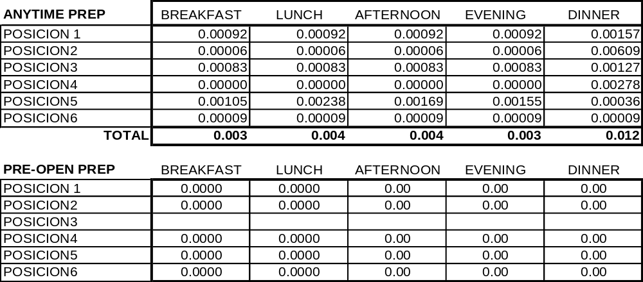
Horas de servicio requeridas (GUEST SERVICE LABOR EQUATION)
Las horas de servicio requeridas son calculadas para cada posición y para cada parte del dia. En el archivo actual todos los dias utilizan las mismas horas, el sistema deberia tener 2 niveles distintos, uno para dias de semana y otro para fines de semana (la logica es la misma). Las horas de servicio se calculan para cada media hora del dia, y la suma de las mismas se usa para el requerimiento diario. El valor es el requisito por cada unidad de variable pronosticadora (ventas o transacciones – ver ejemplo a continuación). Esto implica que cada punto de venta tendra 8 (posiciones) *5 (partes de dia) * 2 (dias de la semana) = 80 valores calculados para esta funcion.
En realidad de las 8 posiciones disponibles no todas tendran funciones de servicio, pero para consistencia del sistema el calculo sera homogeneo para todas las posiciones y muchas de las mismas tendran valores de 0 (cero) no utilizados.

- Dia correspondiente (2 opciones)
  - Cada parte del dia (breakfast, lunch, afternoon, evening, dinner)
    - Posición 1
    - Posición 2
    - .
    - Posición 8

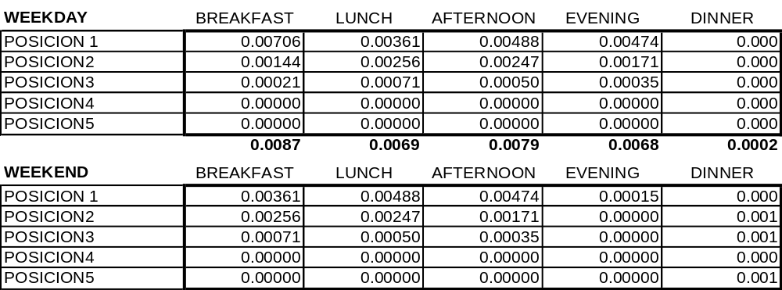
Horas fijas de servicio (FIXED HOURLY GUEST SERVICE LABOR)
Dentro del servicio al cliente hay funciones que son necesaria todas las horas del dia, haya ventas o no. Para representar este trabajo se calculan las horas fijas de servicio (FIXED HOURLY). Esto implica que cada punto de venta tendra 8 (posiciones) *5 (partes de dia) = 40 valores calculados para esta funcion.

Otros Factores
Hay una serie de factores que si bien no deberian cambiar una vez implementado el proyecto, si pueden variar de concepto a concepto y de posición a posición. Estos factores afectan en distintas medidas los calculos de horas requeridas. Los factores utilizados por el sistema son los siguientes:
- Minimum Utilization driver – parámetro minimo de utilización: Valor en el cual la utilización empieza a aumentar mientras se calculan las horas de servicio
- Maximum utilization driver – parámetro maximo de utilización: Valor en el cual la utilización llega a su maximo valor mientras se calculan las horas de servicio.
- Minimum utilization: Minimo de utilización utilizado para horas de servicio
- Maximum utilization: Maximo de utilización utilizado para horas de servicio
- non-guest service utilization: Factor de utilización actividades no de servicio
- rounding factor: valor al cual se redondea a la siguiente posicion
- schedule inefficency: factor adicional para poder seguir los picos y valles de la demanda
- fill inefficiency: porcentaje de tiempo disponible de horas de servicio para realizar actividades no de servicio.
- training factor: Porcetaje adicional de horas que se asume para entrenamiento
- earned breaks factor: Porcetaje adicional de horas que se asume para recreos

Calculos del sistema

Computo de tabla de horas de servicio. En el archivo excel las tablas generadas por el sistema experto son importadas para cada posición y parte del dia se determina el maximo numero de variables pronosticadoras que se pueden procesar con un numero determinado de empleados.
En el ejemplo a continuación con una persona en la posición 1 se pueden procesar hasta $26.7 en ventas, con 2 hasta $62.3, etc.
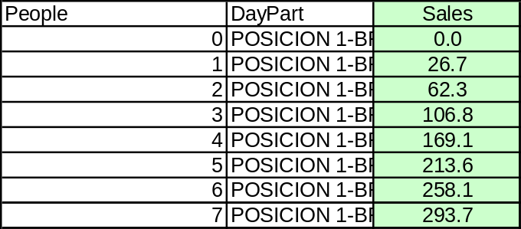

Las tablas no son puramente lineales, hay factores que afectan esta implementacion como: Minimo numero de empleados, utilización (minima y maxima), curva de utilización (cuando empieza a aumentar y hasta cuando), etc.

En los sistemas implementados en Excel las tablas solo se calculan para las posiciones que son de servicio (por lo general entre 2 y 5 posiciones). Dado que de antemano esto no se sabe cuales posiciones van a ser de servicio, la forma mas simple de implementar la logica es que para todas las posiciones disponibles se calculen las horas de servicio, aunque las mismas tengan valores de 0 (cero). Esto presenta un desafio ya que las tablas necesarias tendrian muchos valores requeridos por local: 20 (empleados maximo por posición) * 8 posiciones * 5 partes de dia * 2 dias de semana = 1600 celdas por local.

Calculo de horas diaria utilizando las tablas

- Cara cada ½ hora del dia, dado un pronostico se calcula
  - Numero de empleado requerido para cada media hora (numero redondo) – el valor se busca en una tabla
  - Contenido de mano de obra
    - El valor se calcula usando la ecuación de ( Pronostico * Tiempo por variable + tiempo fijo por hora) / por la utilización.
- Se suma el total del dia de ambas categorías (horas y contenido de mano de obra)
- Se calcula la mano de obra variable no de servicio (cualquier momento y apertura) por parte del dia.
  - Se suman las distintas partes del dia para obtener un total diario
- Del punto 1 se le agrega ineficiencia para crear horario a las horas de servicio
- Se calcula la diferencia entre horas de servicio y contenido de mano de obra
  - Esa diferencia multiplicada por un factor de fill_efficiency da la horas disponible para realizar tareas diaria (variables o fijas) con las horas de servicio
- Se suman las horas diarias variables y fijas para cada una de las restricciones horarias
- De las horas ANYTIME se substraen las horas disponibles que vienen de horas de servicio (del punto 5)
- Se suman las distintas restricciones horarias para obtener el total del dia.

El siguiente esquema es Excel explica mejor la rutina que se sigue para el calculo. El mismo archivo de excel tambien sera entregado.
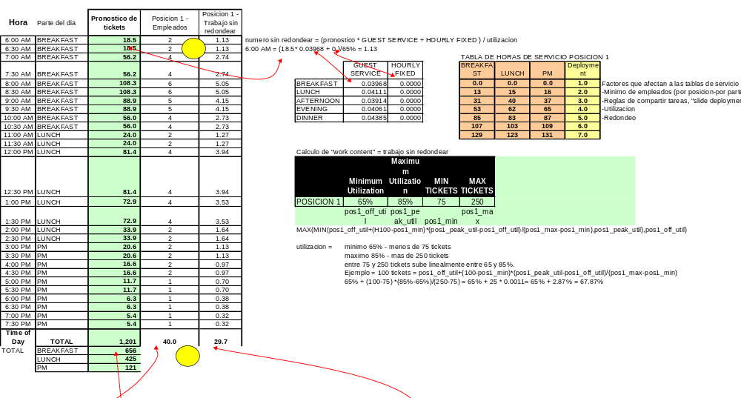
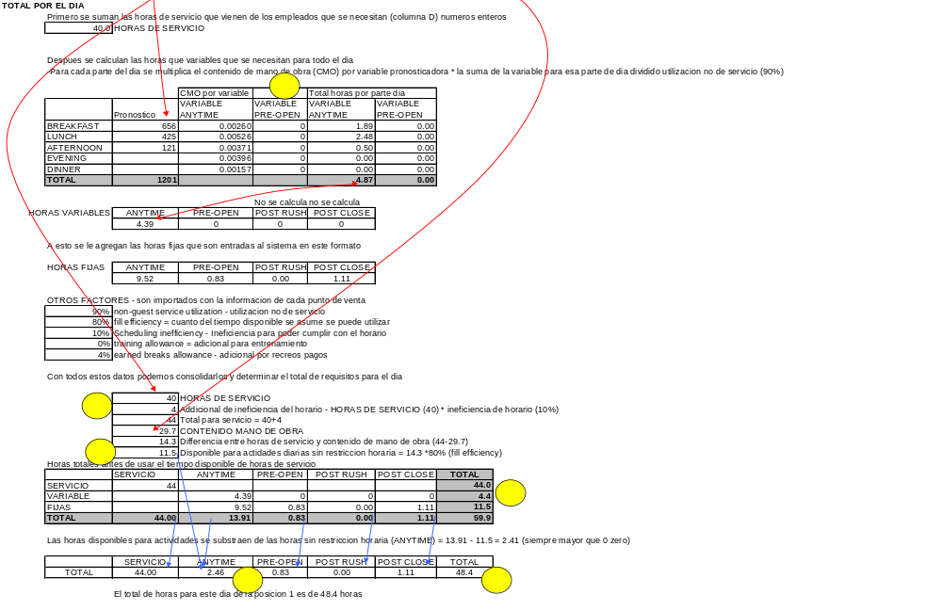

Una opcion alternativa es que la tabla se calcule en el sistema y que lo unico que se importe las “Horas de servicio requeridas (GUEST SERVICE LABOR EQUATION)” con lo cual el requisito de datos seria menos (8*5*2 = 80 + variables de calculo 8*8=66 total 140 datos).
El calculo detallado de esta seccion es un poco mas complicado y sera parte de la siguiente versión.

6-16-08
Calculos de tablas de hora de servicio
Basado en las ultimas conversaciones los calculos de la tablas horarias seran incorporadas a la aplicación. Esto requiere una explicación de cómo se generan dichas tablas.

Proyecciones Diarias
Las proyecciones deben tener como opciones utilizar la ultima, ultimas 2, 3 o 4 semanas. Con el siguiente ejemplo

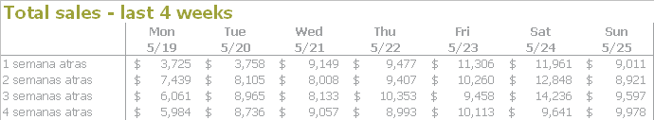

Ejemplo 1
Si la opcion selecciónada es de ultilizar 1 semana, se toman los valores tal cual ocurrieron la semana anterior.

Ejemplo 2
Si la opcion selecciónada es de ultilizar 3 semanas, se promedian los valores de los ultimos 3 lunes, martes, miércoles, etc. La tabla muestra el resultado del promedio de cada dia, usando las ultimas 3 semanas. Ejemplo el proyeccion o promedio del lunes = (3725+7439+6061)/3 = 17225/3 = 5742
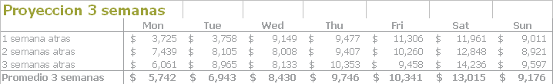

Una vez calculada la proyeccion diaria el gerente tendra la opcion de modificar esta misma si determina que un determinado dia puede ser mayor o menor que lo que dice el sistema. Una vez aprobada la proyección por el gerente, el valor aprobado es el que se guarda en el sistema y es el que sera utilizado para calcular los requerimientos por cada ½ hora, y para evaluar las proyecciones contra la realidad.

Proyecciones de ½ hora
Una vez determinada la proyeccion diaria este el valor que se toma como base para calcular las ½ horas. En este caso tambien se le daria la opcion al gerente de cuantas semanas de historia quiere usar (de 1 a 4). En este caso el numero al que tenemos que llegar es la proporcion del dia pronosticada para una media hora determinada. Ejemplo si las 11:30-12:00 representa el 8% de la venta y la venta total es de $5742, entonces el pronostico para 11:30-12:00 = $5742*8% = $459.36
Para llegar a esa proporcion, como en el caso de la proyeccion diaria se promedian (o suman) los valores de los ultimos 1,2,3 o 4 mismos dia de semana y se dividen por el total del dia para obtener la proporcion.
En el ejemplo de la tabla que sigue se suman las medias horas de los ultimo 4 dias lunes para llegar a la proporcion que esta en la ultima columna.
Las 11:30 am el total de los ultimos 4 lunes fue de 1343.5 lo que represento el 6% del total ($23208.57).

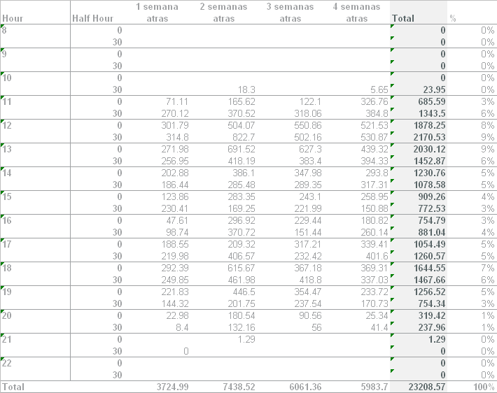

Una vez calculada la proporcion de cada media hora se multipica por la proyeccion para ese dia para determinar cada ½ hora. En la tabla que sigue para proyeccion diaria fue ajustada a $5500, y cada hora fue calculada basada en ese valor. Por ejemplo dadas la proporcion de 8.1% a las 12 del medio dia el pronostico para esa media hora es de $445 (8.1% * $5500)

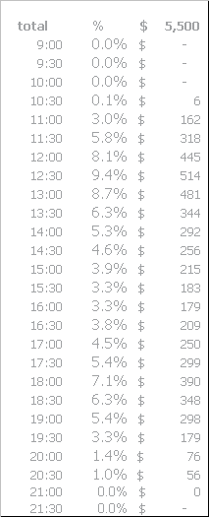.

Ajustes de medias horas. El ajuste manual de medias horas no modifica el total diario, sino que redistribuye las medias horas restantes basado en las proporciones originales.
La formula para este calculo es la siguiente:
Si hay ajuste, usar ajuste, sino. = Pronostico del dia * el porcentaje de la media hora * (1 - (Total ajuste/pronostico del dia))/suma de % horas no modificadas
-Pronostico del dia = $5,500
-Total Ajuste = $1,100
-Suma de % de horas no modificadas = 94%
Ejemplos:
20:00 = Hay ajuste de $500, el total ajustado = $500
14:30 = No hay ajuste, el valor ajustado es = $5500*4.6% * (1 - $1,100/$5,500)/94% = $256 *20%/94% = $256 *85% = $217

